Технічне завдання до конкурсної закупівлі.

Назва | Кількість
Зарядна станція  Технічні характеристики:  Тип: Зарядна станція  Розетка AC 230В: 4  USB Type-C: 2  USB Type-A: 2  DC: 1  Автомобільна розетка (прикурювач): 1  Бездротова зарядка: є  Номінальна потужність, Вт: 2400  Пікова потужність, Вт: 3600  Потужність USB Type-C, Вт: 100  Потужність USB Type-A, Вт: 18  Потужність бездротової зарядки, Вт: 15  Потужність автомобільної розетки (прикурювача), Вт: 120  Форма вихідного сигналу: чиста синусоїда  Протоколи швидкого заряджання USB Type-C: Power Delivery  Протоколи швидкого заряджання USB Type-A: Quick Charge 3.0  Батарея  Технологія: LiFePO4  Місткість, Вт·год: 2304  Цикли зарядки: 3000+  Функція ДБЖ: є  Параметри заряду станції  Потужність заряджання від розетки AC 230В, Вт: 2400  Потужність зарядки від сонячної панелі, Вт: 1200  Час зарядки від розетки, год: 1,5  Час зарядки від сонячної панелі, год: 2,5  Комплектація  Можливість підключення сонячної панелі: є  Дисплей: є  Ручка для переносу: є  Додатково: MPPT Controller, BMS  Гарантія - 24 місяці  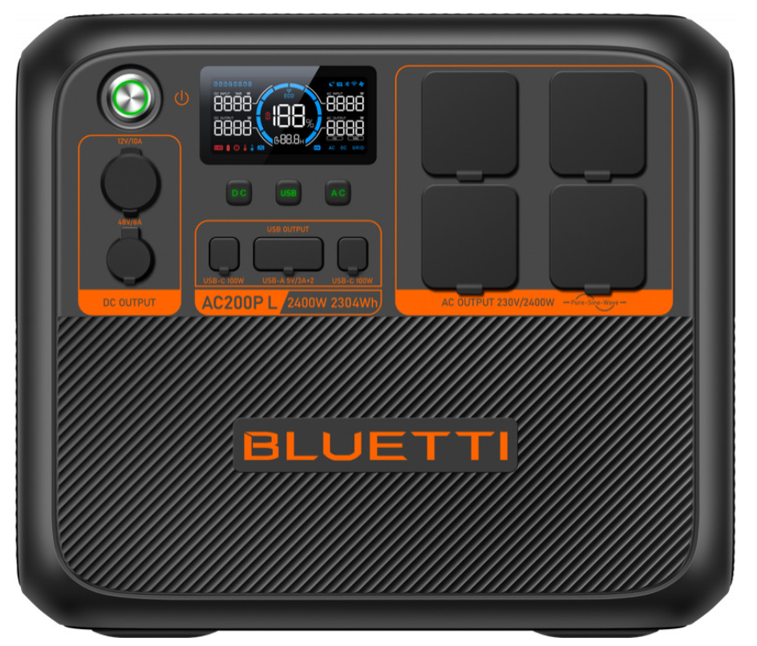 | 2 шт.
Зарядна станція  Технічні характеристики:  Тип: Зарядна станція  Розетка AC 230В: 2  USB Type-C: 1  USB Type-A: 4  Автомобільна розетка (прикурювач): 1  Бездротова зарядка: є  Номінальна потужність, Вт: 1800  Пікова потужність, Вт: 2700  Потужність USB Type-C, Вт: 100  Потужність USB Type-A, Вт: 15  Потужність бездротової зарядки, Вт: 15  Форма вихідного сигналу: чиста синусоїда  Батарея  Технологія: LiFePO4  Місткість, Вт·год: 1152  Цикли зарядки: 3500  Функція ДБЖ: є  Потужність заряджання від розетки AC 230В, Вт: 1440  Потужність заряджання від USB Type-C, Вт: 100  Потужність зарядки від автомобільної розетки (прикурювача), Вт: 200  Потужність зарядки від сонячної панелі, Вт: 500  Час зарядки від розетки, год: 1,3 - 1,8  Час зарядки від автомобільної розетки (прикурювача), год: 6,3-6,8  Час зарядки від сонячної панелі, год: 2,8 – 3,3  Комплектація  Можливість підключення додаткової батареї: є  Можливість підключення сонячної панелі: є  Дисплей: є  Віддалене керування: є  Ручка для переносу: є  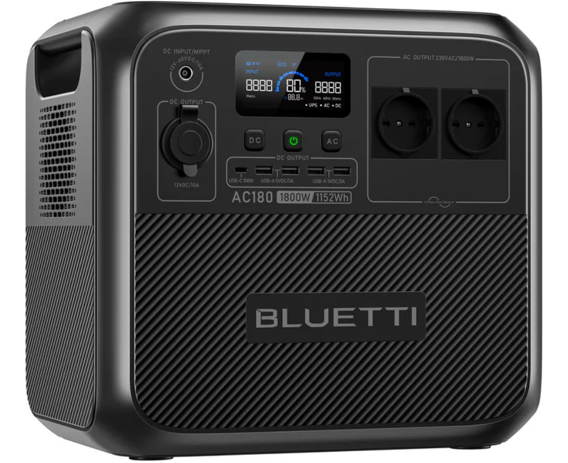 | 2 шт.
Зарядна станція  Технічні характеристики:  Місткість зарядної станції - 1024 Вт·год  Призначення  Для ноутбуків  Для роутерів  Для всього будинку  Для котлів  Для персональних комп'ютерів  Для телевізорів  Для холодильників  Тип акумуляторів - Літій-залізо-фосфатні (LiFePO4)  Тип (версія) розеток - Європейська  Вихідні інтерфейси  2 x DC-роз'єм  USB Type A  USB Type C  Гніздо прикурювача  Розетка 230 В  Кількість портів USB Type A - 2  Кількість портів USB Type C - 2  Кількість розеток - 2  Вихідна потужність (загальна) - 1800 Вт  Максимальна потужність пристроїв - 2700 Вт  Тип заряджання станції  Від мережі  Заряджання від автомобіля  Заряджання від сонячної панелі  Особливості  Додаток IOS/Android  З ручкою  Функція ДБЖ (UPS)  Швидке заряджання батареї  Максимальна потужність заряджання (220В) - 1200 Вт  Функції зарядки  Power Delivery  QC швидка зарядка 3.0  QC швидка зарядка 4.0+  Наскрізна зарядка  Стандартна  Вхідні інтерфейси  AC-роз'єм  DC-роз'єм  Вихідна сила струму  10 А  2 А  3 А  5 А  8 А  Вихідна напруга  12 В  15 В  20 В  230 В  28 В  5 В  9 В  Індикація  З дисплеєм  Одночасно заряджуваних пристроїв - 9  Форма вихідного сигналу  Чиста синусоїда  Вхідна напруга - 12V В  230 В  60 В  Вхідний струм - 20 А  8 А  Захист від  Зворотного струму  Зниженої напруги  Короткого замикання  Надлишкової напруги на виході  Надлишкової напруги на вході  Надмірної розрядки  Неправильного використання роз'ємів  Перегрівання  Перезаряджання  Перенавантаження  Матеріал корпусу - Пластик  Циклів зарядки станції - 4000+ циклів із збереженням 80% ємності  Час заряджання від сонячної панелі  1 Панеллю 500 Вт = 2.5 години  2 Панелями по 500 Вт (1000 Вт) = 1.25 години  Час заряджання від мережі - 1.25 години  Вага, кг - 11.5  Робоча температура, °C - -20 - +40  Характеристики роз'ємів  1x AC Вихід Розетка: 230V, до 7.8 A, 1800 Вт (2700 Вт короткочасно), Чиста синусоїда  1x DC Вихід USB Type-C: до 28 В, до 5 А, до 140 W  1x DC Вихід USB Type-C: до 20 В, до 5 А, до 100 W  2x DC Вихід USB A: до 5 В, до 3 А, до 15 W на кожен порт  2x DC5521 Вихід: 12 В, до 5 А, до 60 W на кожен порт, 8А разом  1x DC Вихід на автоприкурювач: 12 В, до 10 А ,до 120 W  AC + DC Виходи (Одночасно): 1900 Вт  1x AC Вхід: 230V, до 5.21 A, 1200 Вт (2300 Вт в режимі Bybass)  1x DC Вхід: 12-60V, до 20A, 1000 Вт<0 Вт  AC + DC Входи (Одночасно): 1200 Вт  Комплектація  Зарядна станція Elite 100 V2  Зарядний кабель 230V 1.5 м  Зарядний кабель від сонячних панелей (MC4 - XT60) 1.5 м  Гвинт заземлення  Інструкція  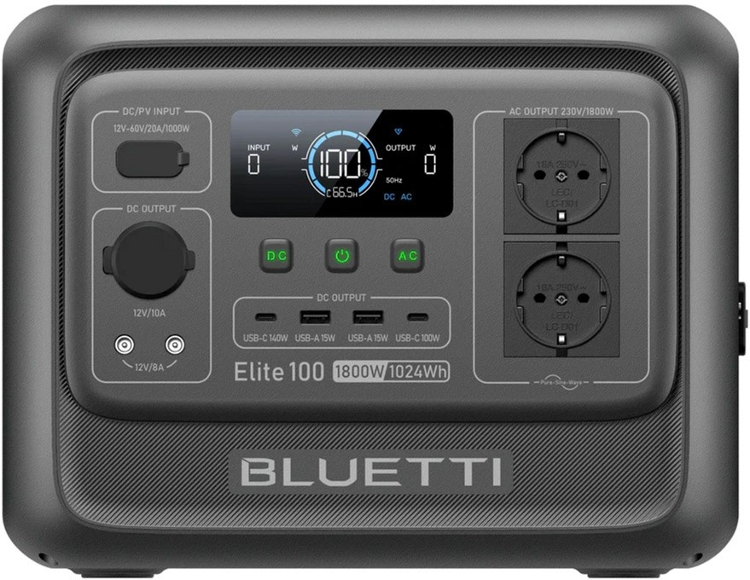 | 1 шт.

ШАНОВНІ УЧАСНИКИ ЗАКУПІВЛІ!
МОДЕЛІ ЗАРЯДНИХ СТАНЦІЙ, ЩО ПРОПОНУЮТЬСЯ УЧАСНИКАМИ ЗАКУПІВЛІ, ПОВИННІ ВІДПОВІДАТИ ТЕХНІЧНОМУ ЗАВДАННЮ ЗА ОСНОВНИМИ ПАРАМЕТРАМИ, ФУНКЦІОНАЛЬНІСТЮ ТА ХАРАКТЕРИСТИКАМИ, НЕОБХІДНИМИ ДЛЯ НАЛЕЖНОГО ВИКОНАННЯ ПРОЄКТУ.
УЧАСНИКИ МОЖУТЬ ПРОПОНУВАТИ ВЛАСНІ АЛЬТЕРНАТИВНІ МОДЕЛІ ЗАРЯДНИХ СТАНЦІЙ, БАТАРЕЙ ТА АКСЕСУАРІВ, ЗА УМОВИ НАДАННЯ ТЕХНІЧНИХ ОПИСІВ, ЩО ПІДТВЕРДЖУЮТЬ ЕКВІВАЛЕНТНІСТЬ АБО ПЕРЕВАГУ ТАКИХ МОДЕЛЕЙ НАД БАЗОВИМИ ВИМОГАМИ ЗАКУПІВЛІ.

